MIĘDZYSZKOLNY KONKURS PLASTYCZNY

„Sienkiewicz jako bohater własnego utworu”

REGULAMIN

ORGANIZATOR

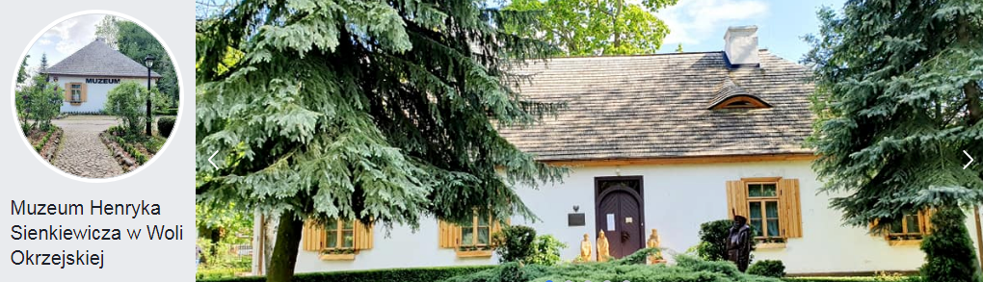 | Muzeum Henryka Sienkiewicza w Woli Okrzejskiej  Beata Skwarek, Magdalena Mitura
WSPÓŁORGANIZATORZY

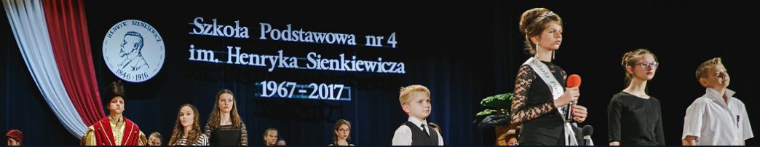 | Szkoła Podstawowa nr 4 im. H. Sienkiewicza w Grajewie  Halina Muryjas-Rząsa, Lilla Pietrzykowska, Urszula Krystyna Bołonkowska, Sabina Łempicka
Szkoła Podstawowa nr 1 im. H. Sienkiewicza w Słupsku
Marzena Grzebieniak, Karolina Woszczewska, Jolanta Grzybowska, Elżbieta Jabłońska, Joanna Radziwon

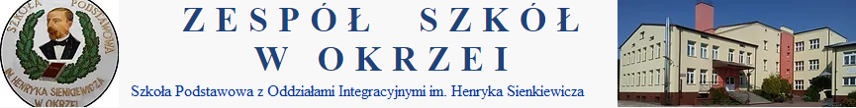 | Szkoła Podstawowa im. Henryka Sienkiewicza z Oddziałami Integracyjnymi w Okrzei  Teresa Kożuch, Grażyna Lisiecka, Anna Trochimiuk, Magdalena Adamczyk
Szkoła Podstawowa im. H. Sienkiewicza w Woli Okrzejskiej
Małgorzata Kopeć, Jadwiga Sankowska, Urszula Osial

CELE KONKURSU
- eksponowanie popularyzatorskiej i edukacyjnej działalności Muzeum Henryka Sienkiewicza w Woli Okrzejskiej,
- popularyzowanie twórczości polskiego noblisty i Patrona Henryka Sienkiewicza,
- promocja czytelnictwa,
- rozwijanie postaw twórczych i uzdolnień plastycznych uczniów inspirowanych literaturą,
- motywowanie do poszukiwania w literaturze prawdy, dobra i piękna,
- propagowanie zasad zdrowego współzawodnictwa,
- integracja szkół sienkiewiczowskich i środowiska nauczycieli.

ZASADY UCZESTNICTWA
Konkurs adresowany jest do uczniów klas IV-VIII
- Szkoły Podstawowej nr 4 im. Henryka Sienkiewicza w Grajewie,
- Szkoły Podstawowej nr 1 im. Henryka Sienkiewicza w Słupsku,
- Szkoły Podstawowej im. Henryka Sienkiewicza z Oddziałami Integracyjnymi w Okrzei,
- Szkoły Podstawowej im. Henryka Sienkiewicza w Woli Okrzejskiej.

- Zadanie konkursowe polega na wykonaniu pracy plastycznej przedstawiającej scenę z utworu pisarza, w którą wkomponowana jest postać Henryka Sienkiewicza. Może to być Sienkiewicz w towarzystwie lwa albo pisarz wędrujący ze Stasiem i Nel przez pustynię... Liczymy na Waszą kreatywność i wyobraźnię.
- Format pracy – A 4, technika dowolna.
- Pracę plastyczną wraz z metryczką (załącznik nr 1) kartą zgłoszenia (załącznik nr 2) i oświadczeniem rodziców/opiekunów prawnych dziecka (załącznik nr 3) należy przesłać w FORMIE ZDJĘĆ w terminie do 18 grudnia 2020 r. włącznie na adresy: (każda szkoła wpisze własne e-maile nauczycieli)
- Prace plastyczne w formie papierowej należy ZACHOWAĆ w domu – po rozstrzygnięciu konkursu być może Organizatorzy poproszą uczniów nagrodzonych o ich dostarczenie do szkoły.
WYŁONIENIE LAUREATÓW
- Prace konkursowe oceni komisja powołana przez Organizatorów:
- I etap – wyłonienie po 4 laureatów (z obu kategorii łącznie) z każdej szkoły sienkiewiczowskiej,
- II etap – wyłonienie laureatów na poziomie międzyszkolnym przez komisję powołaną przez Muzeum Henryka Sienkiewicza w Woli Okrzejskiej.

KRYTERIA OCENY PRAC KONKURSOWYCH
- Prace plastyczne będą oceniane w dwóch kategoriach wiekowych:
- klasy IV - VI,
- klasy VII – VIII.
- Podczas oceny prac pod uwagę będą brane następujące elementy: zgodność pracy z tematem konkursu, pomysłowość i wykorzystane techniki plastyczne, estetyka wykonania.
- Prace nie spełniające kryteriów zamieszczonych w niniejszym Regulaminie nie zostaną dopuszczone do konkursu.

NAGRODY
- Na zwycięzców czekają nagrody ufundowane przez Muzeum Henryka Sienkiewicza w Woli Okrzejskiej.
- Wyniki konkursu zostaną ogłoszone na stronie internetowej muzeum i stronach internetowych zaangażowanych szkół.

PRAWA AUTORSKIE, ZWROT PRAC, OCHRONA DANYCH OSOBOWYCH
- Przekazane na Konkurs prace nie podlegają zwróceniu i pozostają u Organizatorów.

IX UWAGI KOŃCOWE
- Prace nieopisane, bez metryczki, karty zgłoszenia i oświadczeń nie będą brane pod uwagę.
2. Dostarczenie pracy jest równoznaczne z oświadczeniem, że uczestnik jest jej autorem, akceptuje
regulamin, wyraża zgodę na przetwarzanie danych osobowych i publikację wizerunku do celów
związanych z organizacją i promocją konkursu.

ZAPRASZAMY

Załącznik nr 1
do Regulaminu Międzyszkolnego Konkursu Plastycznego „Sienkiewicz jako bohater własnego utworu”

Międzyszkolny Konkurs Plastyczny
„Sienkiewicz jako bohater własnego utworu”
METRYCZKA

Tytuł utworu, do której wykonano ilustrację
Imię i nazwisko ucznia - autora pracy plastycznej, klasa
Imię i nazwisko nauczyciela/opiekuna (rodzic), telefon, e-mail
Nazwa i adres szkoły, telefon

Załącznik nr 2
do Regulaminu Międzyszkolnego Konkursu Plastycznego „Sienkiewicz jako bohater własnego utworu”

KARTA ZGŁOSZENIA
UCZESTNIKA WYPEŁNIANA PRZEZ NAUCZYCIELA
Międzyszkolny Konkurs Plastyczny
„Sienkiewicz jako bohater własnego utworu”

- Tytuł utworu, do której wykonano ilustrację
...................................................................................................................................................................................
- Imię i nazwisko ucznia - autora pracy plastycznej, klasa

......................................................................................................................................................................................

- Imię i nazwisko nauczyciela/opiekuna (rodzic), telefon, e-mail:

………………..................................................................................................................................................................

………….………………………………….....................................................................................................................................
- Nazwa i adres szkoły, telefon
………………..................................................................................................................................................................

………….………………………………….....................................................................................................................................

* Oświadczenie

Wyrażam zgodę na przetwarzanie moich danych osobowych na potrzeby organizacji i promocji Międzyszkolnego Konkursu Plastycznego „Sienkiewicz jako bohater własnego utworu”. Oświadczam, że zapoznałam się z Regulaminem w/w konkursu.

………………………………………………………………………………………………………………………….…………………………..…………………………
(data i podpis czytelny nauczyciela)

Załącznik nr 3
do Regulaminu Międzyszkolnego Konkursu Plastycznego „Sienkiewicz jako bohater własnego utworu”

OŚWIADCZENIE
WYPEŁNIANE PRZEZ RODZICA LUB PRAWNEGO OPIEKUNA DZIECKA
BIORĄCEGO UDZIAŁ
w Międzyszkolnym Konkursie Plastycznym
„Sienkiewicz jako bohater własnego utworu”

Wyrażam zgodę na udział mojego dziecka (imię i nazwisko) ……………..…………………………………………………….
…………………………………………………………………………………………………………………………………………………………………
w Międzyszkolnym Konkursie Plastycznym „Sienkiewicz jako bohater własnego utworu”. Oświadczam, że zapoznałam/zapoznałem się z Regulaminem w/w konkursu.

…………………………………………………………………………………………………..………
(data i podpis czytelny rodzica/opiekuna prawnego)

OŚWIADCZENIE
O WYRAŻENIU ZGODY NA PRZETWARZANIE DANYCH OSOBOWYCH

Wyrażam zgodę na przetwarzanie danych osobowych mojego dziecka

….………………………….……………………………………………………………….…………………
(imię i nazwisko ucznia)

w zakresie imienia, nazwiska, klasy i szkoły, do której uczęszcza dziecko oraz jego pracy konkursowej i wizerunku w celu związanym z realizacją i konkursu, w tym na potrzeby publikacji na stronach internetowych zaangażowanych szkół sienkiewiczowskich, prasie lub w innej formie wyników
Międzyszkolnego Konkursu Plastycznego „Sienkiewicz jako bohater własnego utworu”. Oświadczam, że zapoznałam/zapoznałem się z Regulaminem w/w konkursu.

……………………………………………………………………………………………………………..……
(data i podpis czytelny rodzica/opiekuna prawnego)

